Se modellen med forklarende tekster her: Ind i dansk - Reklamefilm

Analyse af Lidl-reklamen: http://mitcfu.dk/TV0000123125

1. Info
Produkt | Forskellige varer på tilbud i weekenden (Superweekend)
Afsender | Lidl
Type | Reklame for produkter
År | 2021
Serie | Superweekend – en serie som viser weekendens tilbud i Lidl
Undergenre | Kommerciel reklame

2. Komposition
Indre komposition
Type
Handling
Handlingslinje
Fortællekneb
Ydre komposition
Stil / image | Den har rød baggrund, som er Lidls farve. Den ligner en traditionel kommerciel reklame, som skal fortælle om de bedste tilbud.
Grafik / logo | Lidls logo er vist under hele reklamen i øverste venstre hjørne. Der er også et hjerte med det danske flag, som antyder at Lidl er dansk, selvom det er en tysk kæde.  Der vises også et slags præmiebevis på at de er blevet kåret som året retailer i 2020-21.  Der vises også et logo med Superweekend i øverste højre hjørne, som er animeret, så stjernerne bevæger sig. Farven er guld. Det er et logo som lidl bruger til weekendtilbud.
Tekst | ”Super pris.Så enkelt” er den afsluttende tekst, som er Lidls slogan sammen med en særlig fløjten.  ”Husk mundbind” er nærmest også et slogan, som de bruger her. På den måde udtrykker de samfundssind – de støtter op om at bruge mundbind og sørger for alle kan få et billigt et.

3. Personer
Hvem eller hvad?
Branding-figur
Karakteristik
Personudvikling
Fortæller / vært | Der er en behagelig ung kvindelig voiceover-stemme, som fortæller veloplagt og energisk om de tilbud man ser på skærmen. Positive glade kvindestemmer kan de fleste af os godt lide at lytte til, så det er et godt valg til sådan en reklame.

4. Miljø / tid
Miljø
Miljø (betydning)
Tid

5. Virkemidler
Billed-kompositioner | Et billede af produktet og prisen er placeret midt i billedet, da det er det vigtigste i billedet. Produktet lidt til venstre og prisen lidt til højre i alle billederne. Det er en symmetrisk komposition, som skaber harmoni og ro i et billede, så man kan koncentrere sig om at se det vigtige. Gentagelsen af kompositionen for alle produkterne giver også ro til at se produkt og pris.  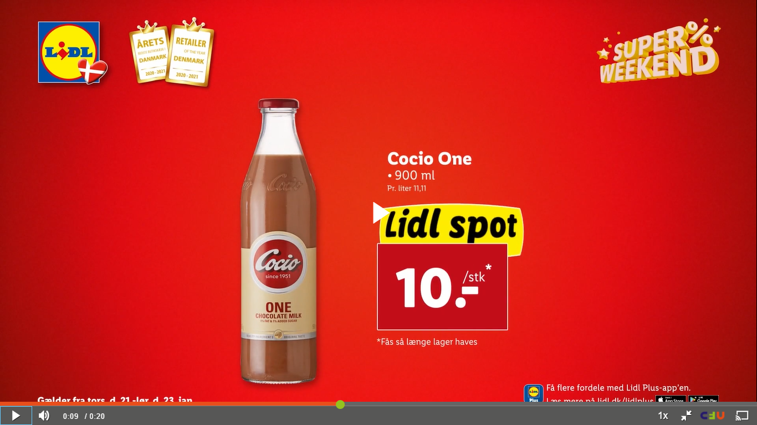
Filmtekniske virkemidler | Lyd: Der er underlægningsmusik under næsten hele reklamen. Den udtrykker dans, tempo og glæde. Man får næsten lyst til at danse med. Man bliver i godt humør. Her er gang i den. Den har på den måde et ungdommeligt udtryk, da det er musik der appellerer til folk der kunne finde på at danse til den slags musik eller som i hvert fald ville ønske de kunne.
Farver | Rød som er den dominerende baggrundsfarve udtrykker spænding, styrke, kærlighed og varme. Det er en den stærkeste farve, som er svær at ignorere. Den passer godt sammen med musikken, som også udtrykker varme og spænding.  Det er også farven i det dansk flag, så den udtrykker også danskhed, hvilket det tyske firma Lidl nok har brug for. Det understøttes også af hjerte-flaget ved logoet. Lidl elsker Danmark, synes det at formidle.  Gul er også til stede ved alle produkterne i form af skiltet ”Lidl spot” og logoet. Gul er en komplementærfarve til rød og tiltrækker sig derfor særlig opmærksomhed og skaber spænding i billedet.
Effekter | Animationer bruges til at henlede vores opmærksomhed på noget særligt og styre vores læsning af reklamen.  Der er de samme animationer for alle produkterne (undtagen mundbindet): Produktet kommer roterende fra stor til mindre ind i billedet. Det gør vi først retter opmærksomheden mod det.  Dernæst kommer det røde prisskilt og det gule skilt med teksten ”Lidl spot” flyvende ind fra venstre og det gule skilt forstørres op og falder ned igen. Det gør at vi først læser prisen og så ser det gule skilt.
Jingle | Der er en jingle til sidst, som er Lidls kendnings-jingle, som på et ubevidst plan for os til at tænke på butikken. Det er en enkelt fløjten.
Symboler
Sprog | Stemmen henvender sig i du-form til beskueren fx ”Din Lidl” og ”Du får…” Det er med til at skabe en tæt relation mellem kvindestemmen og beskuerne. Vi er dus. Sådan taler man til nogen man kender.  ”Vores butikker” kan også opfattes inkluderende – det får beskueren til at føle at de er med i ”vores” – at de er en del af butikken
Tone | Tonen er energisk, positiv og inkluderende  Vi får det godt af at se den og føler os som en del af Lidl-fællesskabet

6. Fortolkning
Tema | Ungdommelighed  Energi  Fællesskab  Danskhed
Identifikation | Vi identificerer os med den kvindelige stemme, så på den måde er det en spejlingsreklame
Kommunikations-  retning | Reklamen er primært afsenderrettet, da den fokuserer på produktet og firmaet der står bag.
Reklamens påvirkning | Reklamen hjælper os ved at gøre opmærksom på nogle gode tilbud.  Men den taler også til vores følelser og giver os en behagelig positiv følelse indeni, når vi hører den behagelige kvindestemme taler til os i du-form og via den rytmiske dansemusik.
AIDA-modellen
Produktets værdi / EFU-model
Reklamekneb | Økonomikneb: "Hvis du køber nu, sparer du....!"
Intertekstualitet
Mål | Handling: Reklamen lægger vægt på, at vi snarest muligt køber produktet, nemlig i weekenden, hvor tilbuddene er der.
Budskab | Primære budskab: Kom ned i Lidl i weekenden og køb de gode tilbud  Sekundære: Vær med i dent danske fællesskab og få en relation til en ung behagelig kvinde og en energisk positiv oplevelse
Målgruppe | Folk mellem 20-45 år

7. Konklusion
Vurdering | Reklamen og produkterne er relativt kedelige og traditionelle. Kvindestemmen og musikken er dog ret behagelige at lytte til, så jeg tror ikke jeg ville slukke for reklamen. men den ville nok ikke få mig ned i Lidl. Den er slet ikke overraskende nok til at fange min opmærksomhed.
Perspektivering | Det er en meget traditionel kommerciel reklame, som ikke har kostet mange penge at producere og få ideen til. Dem er der lavet tonsvis af i mange år.

